附件4

**2022年江苏省高校美育精品课程线上申报**

**操作指南**

一、申报流程概述

**1.**学校领取账号

初次进入平台需先领取账号。通过江苏学校美育信息化系统门户网（meiyu.js.cn）页面右上角的“领取学校账号”，按页面提示登记信息和上传扫描件，3 个工作日内系统会把账号密码发送至您登记的邮箱。

**2.**学校申报

申报高校凭收到的“高校账号+密码”登录“江苏省高校美育精品课程申报系统”。学校根据申报条件开展自评后确定推荐意见，全信息网上填报，每个高校最多可申报两门课程。登录系统后，点击“课程申报”，按照页面提示填写信息，具体信息详见附件2 样表。

**3.**申报书上传

申报信息填写完毕后，高校点击“申报书上传”菜单，点击页面上课程对应的“导出申报书”，下载后打印、签字盖章、扫描，同一门课程的所有页面要放置在一个PDF 文件中上传。若有两门课程，每门课程需要分别上传。

**4.**汇总表上传

申报信息填写完毕后，高校点击“汇总表上传”菜单，点击页面上的“导出汇总表”，下载后打印，填写学校推荐意见，盖章、扫描、上传（pdf 格式），多个课程只需上传一个汇总表（可与步骤3 的“申报书”同时操作下载和上传）。

二、系统入口

电脑端打开江苏学校美育信息化系统门户网（meiyu.js.cn），点击“江苏省高校美育精品课程申报” 系统模块进入登录页面，选择“高校美育信息工作负责人登录”。

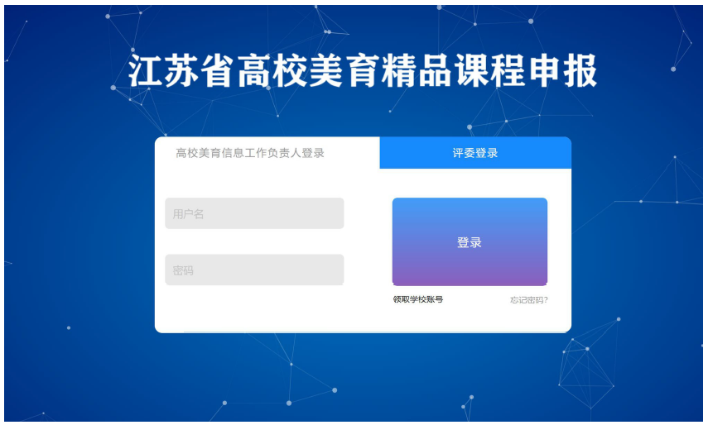

三、账号领取

点击登录框旁边的“领取学校账号”，填写页面信息，建议您提前填写《高校美育信息工作负责人登记表》(样表见附件1)并盖章扫描为图片文件上传。登记表也可以在领取页面直接下载。

提交后平台将进行审核，最多3个工作日内将通过短信和邮件的形式发送审核结果，若审核通过会直接将账号密码发送给您，若审核不通过会告知原因。页面上需要填写的信息如下图：

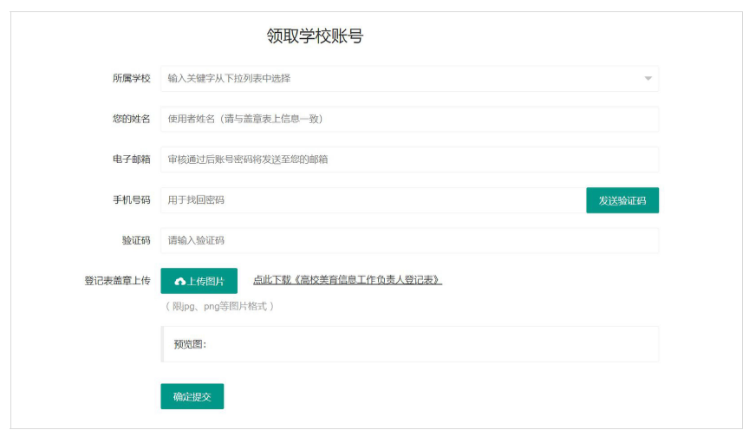

学校初次登录强制修改密码，密码需大写字母+小写字母+数字组合。

四、课程申报

**1.**基本信息

登录后点击左侧菜单“课程申报”，首先填写课程基本信息，包括课程名称、课程负责人、联系方式。

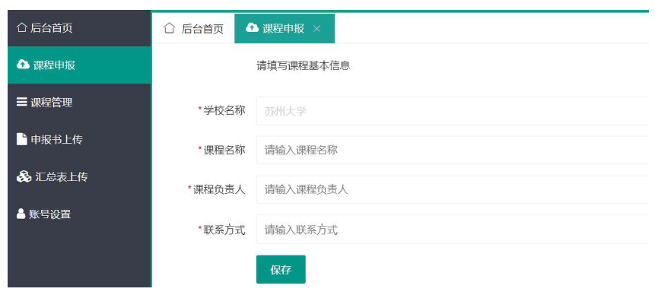

2.六个分项页面

课程基本信息填写完成后，点击保存。会进入更多信息填写，页面上方列出了6 个分项页面标签，包括：课程概况、课程团队主要成员、课程建设论证、建设基础和条件保障、预期建设成果、其他支撑材料。每页需要填写的具体信息，可参见《2022 年江苏省高校美育精品课程申报书》（样表见附件2）。下页图示为“①课程概况”截图示例，星号为必填，其它为选填。

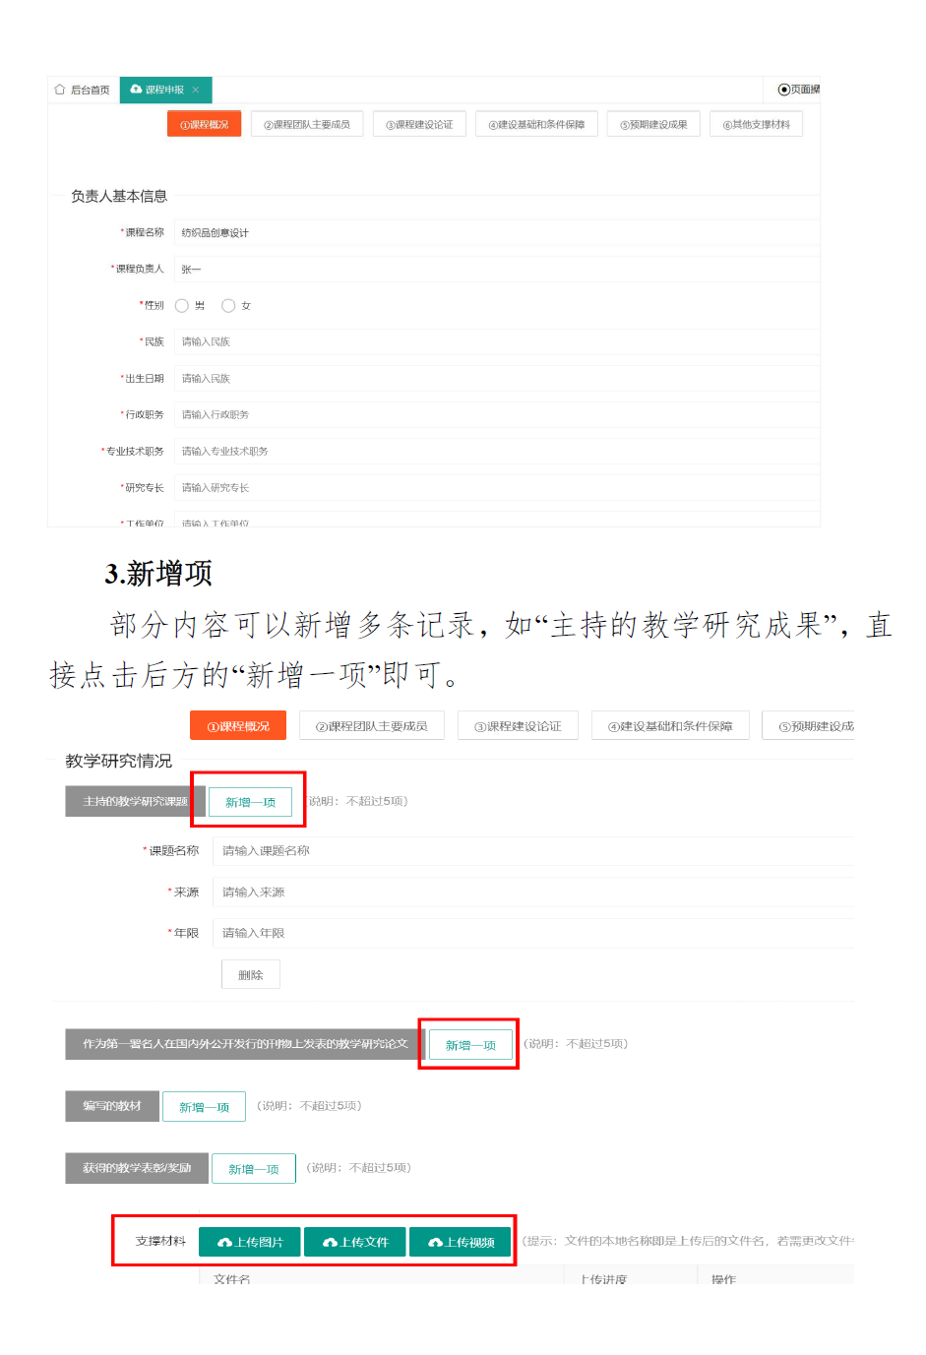

4.支撑材料

需要支撑材料的项，页面下方会有“支撑材料”上传按钮，包括图片、文档、视频。每页填写的支撑材料要对应本页的内容，如“①课程概况”页面上传的支撑材料要跟负责人的教学研究情况（主持的教学研究课题、获得的教学表彰等）对应。最后一页“⑥其他支撑材料”可任意上传，如已有课程视频等。注意每个材料的命名，上传前，请先修改您的“支撑材料”的名称，上传后显示的名称即是您上传文件的名称。

5.保存草稿

本页填写完成后，可直接点击页面上方的“②课程团队主要成员”或其它菜单切换页面，切换过程系统会自动保存草稿。您也可以手动点击每页下方的“保存草稿”，下次登录可继续填写。

6.确定提交

每个页面底部均有“确定提交”按钮，每个页面信息都填写完成后，可在任一页点击“确定提交”。若有未完成的信息，系统会弹出提示，并自动跳转至相关页面，出现“红色标注”提示哪些信息没有填写完整。

五、课程管理

1.编辑

点击“课程管理”菜单，课程后方会有“编辑”按钮，可继续编

